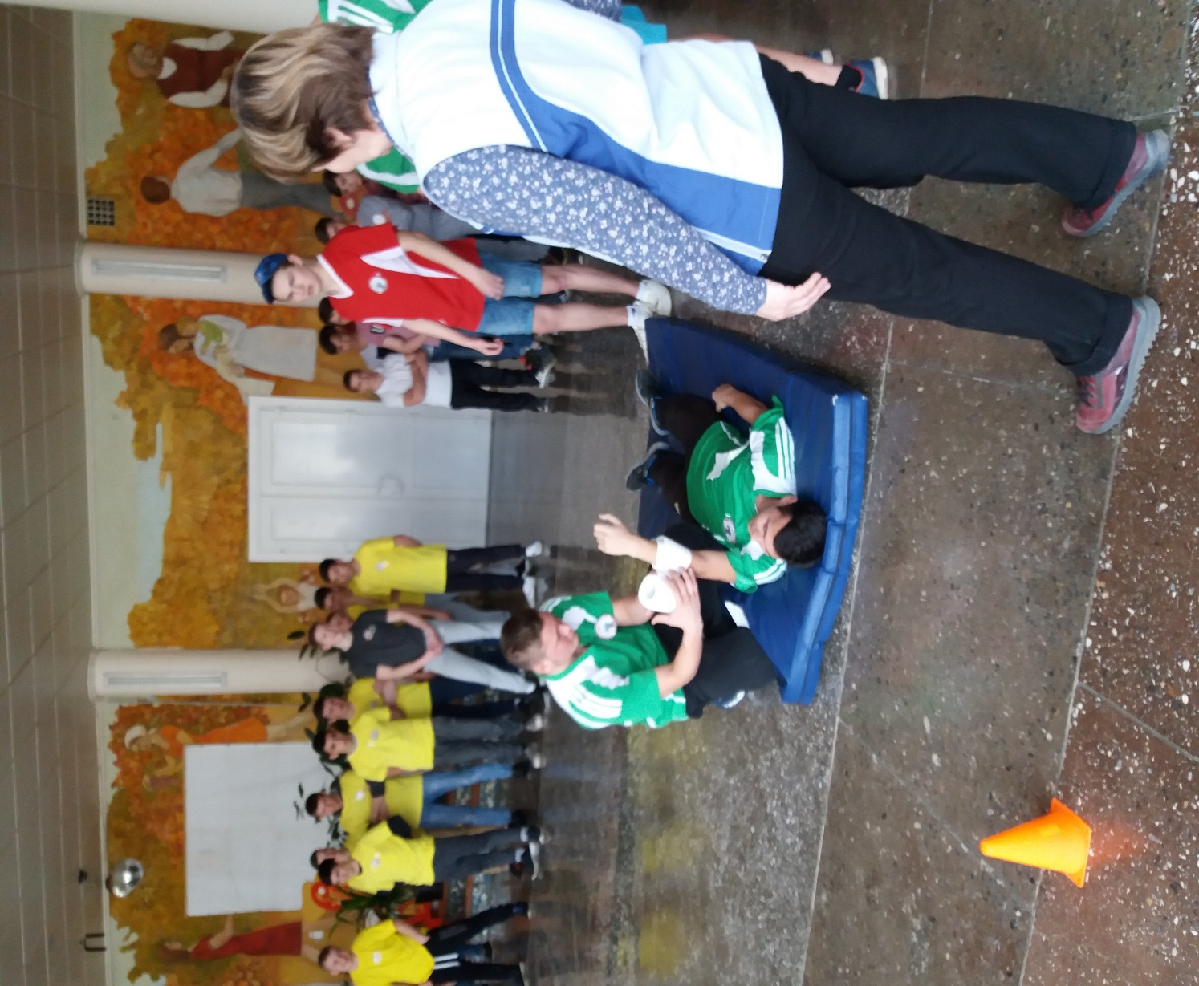

21.02.2018 года в 14.30ч. в фойе СДК посёлка Веселовка был проведён спортивный праздник «Богатырская наша сила»

